Proposta de acompanhamento da aprendizagem

GABARITO COMENTADO

1. a) 6h40min;
b) 15min ou 12h15min;
c) 1h 45min ou 13h45min.
O aluno que responde corretamente sabe identificar a duração de um evento em horas e minutos. O aluno que desenvolveu parcialmente a habilidade pode identificar corretamente a diferença de tempo entre as horas e ignorar os minutos. Para o aluno que não desenvolveu ou desenvolveu parcialmente a habilidade, retome as atividades das páginas 185 a 187 da Unidade 7 do Livro do Estudante, que tratam de problemas que envolvem a identificação da duração de eventos e tarefas.

2. a) Relógio digital 19:30; relógio analógico: o ponteiro das horas deve estar entre o 7 e o 8 e o ponteiro dos minutos no 6.
b) Relógio digital: 07:50; Relógio analógico: o ponteiro das horas deve estar entre o 7 e o 8, mais próximo do 8, e o ponteiro dos minutos no 10.
c) Relógio digital 11:15; Relógio analógico: o ponteiro das horas deve estar passando um pouco do 11 e o ponteiro dos minutos no 3.
d) Relógio digital 17:45; Relógio analógico: o ponteiro das horas deve estar entre o 5 e o 6, mais próximo do 6, e o ponteiro dos minutos no 9.
O aluno que responde corretamente sabe identificar horas e minutos em relógios analógicos e digitais. O aluno que desenvolveu parcialmente a habilidade pode ter desconsiderado a identificação do horário no relógio digital que envolve a notação 24 horas e ter marcado, por exemplo, 7:50 no relógio digital também. Para o aluno que não desenvolveu ou desenvolveu parcialmente a habilidade, você pode apresentar atividades que envolvem diferentes notações de horário em relógios analógicos e digitais que marcam no sistema 24 horas.

3.
a) O cilindro e o cubo estão na linha 1.
b) O círculo e o pentágono estão na coluna de letra A.
c) A figura localizada na coluna A e linha 2 é o hexágono.
d) A estrela está em B3 e a pirâmide está em D2.
O aluno que responde corretamente revela saber localizar objetos em malhas quadriculadas com indicações de linhas e colunas. O aluno pode errar e trocar a indicação da linha e da coluna por uma vizinha. Para o aluno que não desenvolveu a habilidade ou desenvolveu parcialmente, retome as atividades das páginas 206 a 207 da Unidade 8 do Livro do Estudante, que tratam de situações envolvendo a movimentação de objetos e pessoas, com indicações para frente, atrás, à direita e à esquerda.

4.
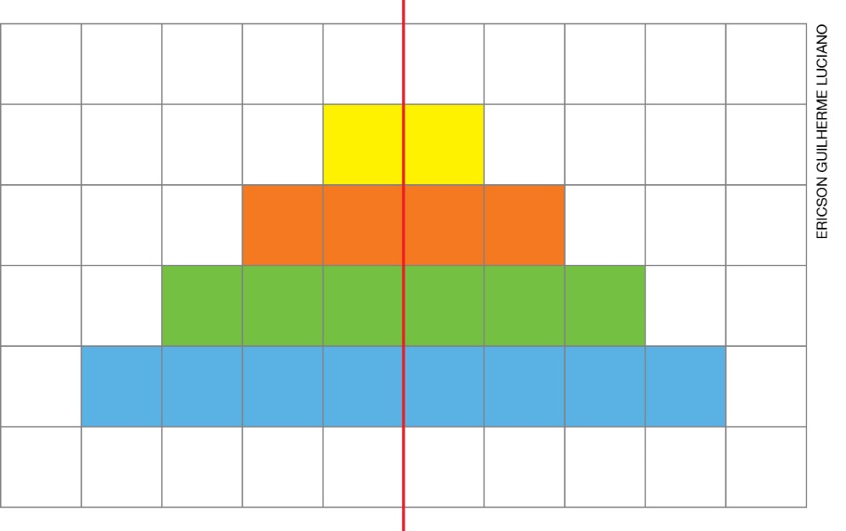
O aluno que responde corretamente revela saber reconhecer o eixo de simetria em figuras geométricas planas. Para o aluno que não desenvolveu ou desenvolveu parcialmente a habilidade, retome as atividades das páginas 214 a 223 da unidade 8, do livro 4, que tratam de atividades que apresentam questões sobre eixo de simetria e figuras simétricas.

5.
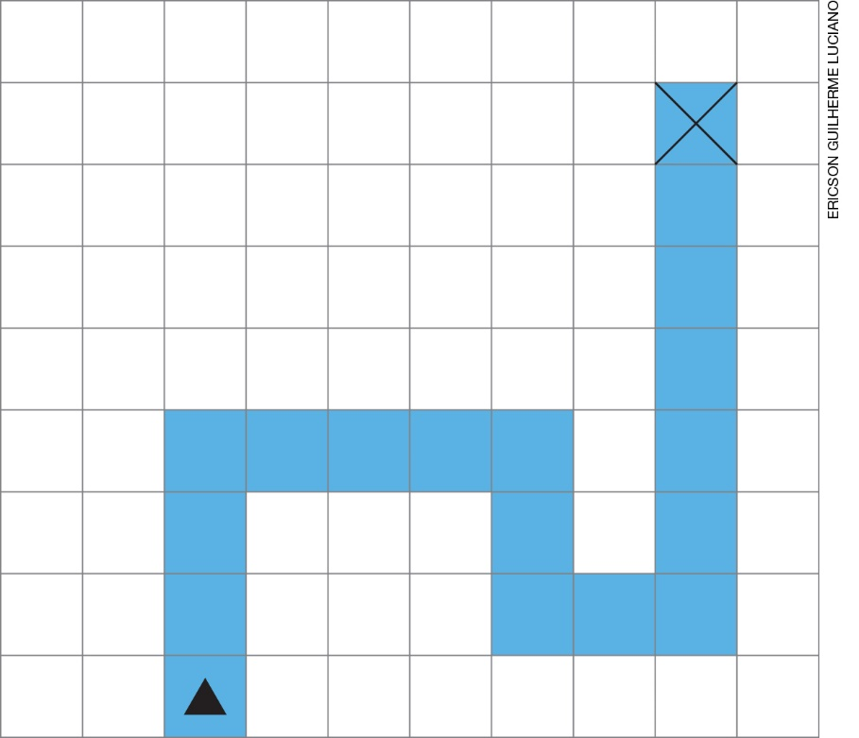

O aluno que responde corretamente revela saber identificar a movimentação de objeto em malha quadriculadas. O aluno que não desenvolveu ou desenvolveu parcialmente a habilidade pode ter confundido direita e esquerda. Para o aluno que não desenvolveu ou desenvolveu parcialmente a habilidade, retome as atividades das páginas 206 e 207 da Unidade 8 do Livro do Estudante, que tratam de situações envolvendo a movimentação de objetos e pessoas, com indicações para frente, atrás, à direita e à esquerda.

6. a) Foram consumidas 184 xícaras de café.
b) A maior quantidade foi servida na sexta-feira e a menor quantidade foi servida na terça-feira.
O aluno que responde corretamente revela saber ler e interpretar dados apresentados em pictogramas. O aluno pode ter errado por ter contado a quantidade de ícones de xícaras inteiras e considerado que correspondem a um café e não desenvolveu a habilidade. Também pode ter errado por contar todas as xícaras e meias xícaras e multiplicado por 8 e desenvolveu parcialmente a habilidade. Para os alunos que não desenvolveram ou desenvolveram parcialmente a habilidade, retome as atividades das páginas 228 e 229 da Unidade 8 do livro do Estudante. Essas atividades tratam de situações-problema que envolvem ler e interpretar gráficos.

7. Luana apresenta melhora no desempenho do primeiro para o segundo semestre.
O aluno que responde corretamente revela saber ler e interpretar dados apresentados em gráfico de barras duplas. O aluno pode ter errado por ter considerado que o aluno com maior desempenho no primeiro semestre é a Letícia e não desenvolveu a habilidade. Para os alunos que não desenvolveram ou desenvolveram parcialmente a habilidade retome as atividades das páginas 228 e 229 da Unidade 8 do Livro do Estudante. Essas atividades apresentam situações-problema que envolvem ler e interpretar gráficos.

8. a) O número mínimo de uso para a empilhadeira é 3 vezes.
b) Exemplo de resposta. Primeira viagem: 7 caixas de 100 kg e 1 caixa de 300 kg; segunda viagem: 1 caixa de 500 kg, 1 caixa de 300 kg e 1 caixa de 200 kg; terceira viagem: 2 caixas de 300 kg e 2 caixas de 200 kg.
O aluno que responde corretamente sabe resolver problemas que envolvem medir massas, utilizando unidades de medidas padronizadas. O aluno que desenvolveu parcialmente a habilidade pode ter errado a quantidade de viagens da empilhadeira, separando uma viagem para cada dimensão de caixa. Para o aluno que não desenvolveu ou desenvolveu parcialmente a habilidade, retome as atividades das páginas 190 a 193 da Unidade 7 do Livro do Estudante, que tratam de situações que envolvem medida de massa em diferentes casos, com kg, g e mg.

9. Serão realizadas 8 viagens.
O aluno que responde corretamente sabe resolver problemas que envolvem medir massas, utilizando unidades de medidas padronizadas. O aluno que não desenvolveu a habilidade pode errar por adicionar ou subtrair os valores que aparecem no texto ou pode errar no procedimento de divisão e desenvolveu parcialmente a habilidade. Para o aluno que não desenvolveu ou desenvolveu parcialmente a habilidade, retome as atividades das páginas 190 a 193 da Unidade 7 do Livro do Estudante, que apresentam situações que envolvem medida de massa em diferentes casos, com kg, g e mg.

10. Alternativa D.
O aluno que selecionou a alternativa D sabe resolver problemas que envolvem medir massas, utilizando unidades de medidas padronizadas. O aluno que selecionou a alternativa A pode ter errado por adicionar os valores que aparecem no texto e, assim, não desenvolveu a habilidade. O aluno que selecionou a alternativa B pode ter errado por transformar a massa das bolsas de 1 kg para 1 000 g e desenvolveu parcialmente a habilidade. O aluno que selecionou a alternativa C, pode ter errado porque subtraiu os valores que aparecem no texto e desenvolveu parcialmente a habilidade. Para o aluno que não desenvolveu ou desenvolveu parcialmente a habilidade, retome as atividades das páginas 190 a 193 da Unidade 7 do Livro do Estudante, que apresentam situações que envolvem medida de massa em diferentes casos, com kg, g e mg.
11. Alternativa D
O aluno que selecionou a alternativa D sabe resolver problemas que envolvem medir capacidades, utilizando unidades de medidas padronizadas. O aluno que selecionou a alternativa A pode ter errado por dividir 300 por 20 e desenvolveu parcialmente a habilidade. O aluno que selecionou a alternativa B pode ter errado por adicionar os valores dados no texto e não desenvolveu a habilidade. O aluno que selecionou a alternativa C pode ter errado porque subtraiu os valores que aparecem no texto e não desenvolveu a habilidade. Para o aluno que não desenvolveu ou desenvolveu parcialmente a habilidade, retome as atividades das páginas 194 a 196 da Unidade 7 do livro do Estudante, que apresentam situações que envolvem medida de capacidade em diferentes situações.

12. Alternativa A.
O aluno que selecionou a alternativa A sabe identificar figuras que apresentam eixo de simetria. O aluno que selecionou a alternativa B identifica apenas uma figura com eixo de simetria e desenvolveu parcialmente a habilidade. O aluno que selecionou a alternativa C não identifica eixo de simetria e não desenvolveu a habilidade. O aluno que selecionou a alternativa D identifica apenas uma figura com eixo de simetria e desenvolveu parcialmente a habilidade. Para o aluno que não desenvolveu ou desenvolveu parcialmente a habilidade, retome as atividades das páginas 214 a 223 da Unidade 8 do Livro do Estudante, que tratam de atividades que apresentam questões sobre eixo de simetria e figuras simétricas.

13. Alternativa B.
O aluno que selecionou a alternativa B sabe ler e interpretar a duração de uma atividade a partir da indicação de tempo de início e de fim. O aluno que selecionou a alternativa A pode ter errado por arredondar para 24 h, mas considerar 48 horas ao errar o dia e não desenvolveu a habilidade. O aluno que selecionou a alternativa C pode ter errado por arredondar o tempo para 23 h e desenvolveu parcialmente a habilidade. O aluno que selecionou a alternativa A pode ter errado por arredondar para 23 h, mas considerar 47 horas ao errar o dia e não desenvolveu a habilidade. Para o aluno que não desenvolveu ou desenvolveu parcialmente a habilidade, retome as atividades das páginas 185 a 187 da Unidade 7 do Livro do Estudante, que tratam de problemas que envolvem a identificação da duração de eventos e tarefas.

14. Alternativa C.
O aluno que selecionou a alternativa C revela saber ler e interpretar a duração de uma atividade a partir da indicação de tempo de início e fim. O aluno que selecionou a alternativa A pode ter errado por confundir virar à direita com ir em frente e não desenvolveu a habilidade. O aluno que selecionou a alternativa B pode ter errado por confundir virar à direita com ir em frente e não desenvolveu a habilidade. O aluno que selecionou a alternativa D pode ter errado por confundir virar à direita com à esquerda e não desenvolveu a habilidade. Para o aluno que não desenvolveu ou desenvolveu parcialmente a habilidade, retome as atividades das páginas 206 e 207 da Unidade 8 do Livro do Estudante, que apresentam situações envolvendo a movimentação de objetos e pessoas, com indicações para frente, atrás, à direita e à esquerda.

15. Alternativa C.
O aluno que selecionou a alternativa C revela saber reconhecer simetria em pares de figuras geométricas planas. O aluno que selecionou as alternativas A, B e C errou porque não desenvolveu a habilidade. Para o aluno que não desenvolveu ou desenvolveu parcialmente a habilidade, retome as atividades das páginas 214 a 223 da Unidade 8 do Livro do Estudante, que apresentam atividades que apresentam questões sobre eixo de simetria e figuras simétricas.

